网络考核设备场景布置要求

一、主设备区：
1.桌椅、电脑（或手机、平板，建议使用电脑）、身份证；
2.电脑（或手机）打开指定的考核软件；
3.摄像头应正对考生，考核全程保持开启状态。考核时考生与摄像头保持合适的距离，摄像头能完整拍摄到考生上半身和双手；
4.考核过程中，除远程考核程序外，其他应用程序应保持关闭，以免干扰考核。
5.桌面上请不要放置除考试所需材料外的其他物品。

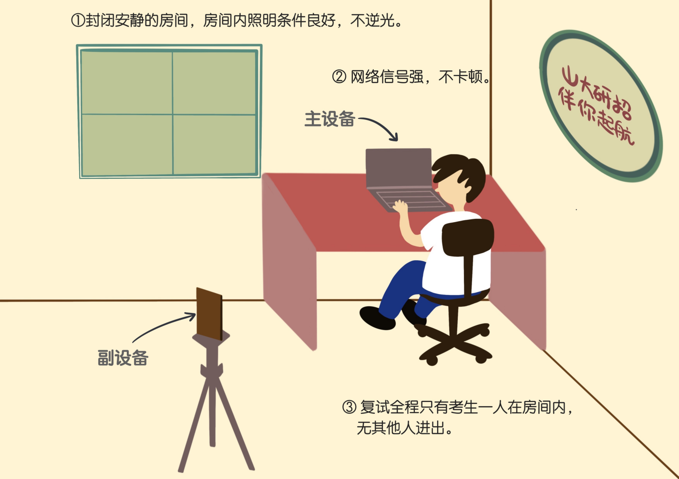
二、副设备区：
1.手机（或平板、电脑，建议使用手机），支架或其他用于摆放设备的桌椅；
2.副设备作为网络远程考核云监考，考核全程保持开启状态；
3.副设备一般摆放在考生侧后方，距离考生1-1.5米左右，与考生后背成45度角，能拍摄到考生整体及主设备屏幕；
4.考核过程中，除远程考核程序外，其他应用程序应保持关闭，以免干扰考核。

